Зимние забавы могут принести вред
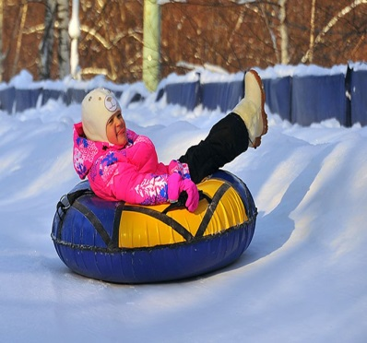
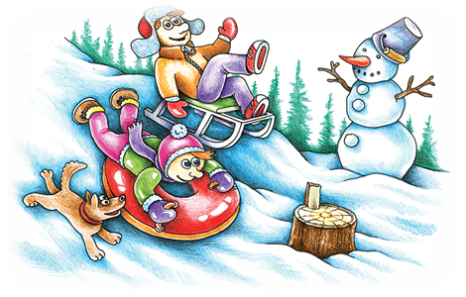
Катание на ледянках и тюбингах входит в число самых травмоопасных видов развлечений, так как контролировать скорость и направление движения на спуске невозможно.
После катания на тюбингах, в медицинские учреждения поступают пациенты с тяжёлыми черепно – мозговыми травмами, повреждениями позвоночника, разрывами внутренних органов, переломами костей различной тяжести.
По статистическим данным, несчастные случаи (бывают и летальные исходы) с тюбингами происходят в основном на не предназначенных для таких спусков площадках.
Правила безопасного катания:
1. Необходимо выбирать для катания оборудованные склоны, представляющие собой желоб, где минимальна вероятность вылететь с трассы, с уклоном не больше 20 градусов без деревьев, ям, бугров, торчащих кустов, камней на пути. Внизу склона должно быть достаточно места для торможения и не должно быть водоемов и автомагистралей.
2. Тюбинг развивает большую скорость, поэтому на склоне обращайте внимание на других катающихся. Перед началом спуска убедитесь, что перед вами нет никого из катающихся, особенно детей.
3. Необходимо обязательно соблюдать очередность и дистанцию при спуске: не менее 50 метров или 20 сек. между спуском предыдущего тюбинга и вашим.
4. Кататься на «санках – ватрушках» следует сидя. Запрещается кататься на тюбинге стоя, лежа или прыгая как на батуте, с трамплинов, стоять спиной к склону спуска.
5. Категорически запрещается кататься на тюбинге в состоянии алкогольного опьянения.
6. Запрещается привязывать тюбинги к автомобилю, снегокату или любому другому транспортному средству.

7. Также нельзя прикреплять тюбинги друг к другу «паровозиком», они могут перевернуться.

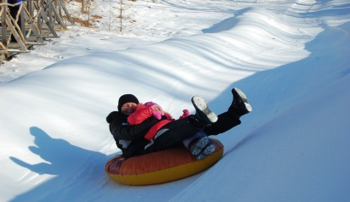
8. Опасно садиться на тюбинг вдвоем, особенно с ребенком, из него можно вылететь: невозможно контролировать ситуацию, когда одной рукой приходится держать ребенка, а другой тюбинг.

9. Не следует перегружать тюбинг. В характеристиках каждой модели указан максимально допустимый для нее вес. Используйте тюбинги, подходящие по размеру.

10. Обращайте внимание на возрастные ограничения, указанные в инструкциях к спортинвентарю.

11. Не отпускайте маленьких детей кататься одних.

12. В процессе самого катания рекомендуется держаться за специальные ремни, расположенные по бокам тюбинга.

13. Во избежание травм, во время спуска нельзя тормозить ногами.

14. По окончании спуска следует незамедлительно покинуть зону катания. Остановился или упал, быстро уйди с трассы — собьют!

15. Если вы накачивали или подкачивали тюбинг на холоде, то внося его в теплое помещение или в салон автомобиля, рекомендуется выпустить часть воздуха из камеры. Если «ватрушка» была сильно надута холодным воздухом, то в тепле воздух начнет расширяться и камера может лопнуть.

16. Во избежание столкновения со спускающимся тюбингом, осуществляйте подъем на горку на безопасном от спуска расстоянии.

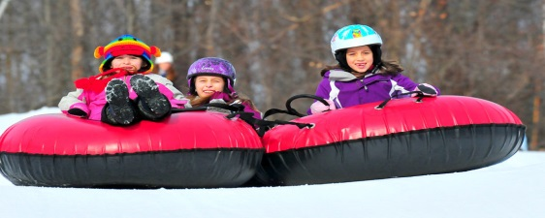
17. При занятии зимними видами спорта необходимо использовать защитные средства: налокотники, наколенники, шлемы.

